МИНИСТЕРСТВО НАУКИ И ВЫСШЕГО ОБРАЗОВАНИЯ РОССИЙСКОЙ ФЕДЕРАЦИИ

Федеральное государственное бюджетное образовательное учреждение высшего образования

«Казанский национальный исследовательский технический университет

им. А.Н. Туполева – КАИ»

Институт компьютерных технологий и защиты информации

Отделение СПО в ИКТЗИ (Колледж информационных технологий)

ЛАБОРАТОРНАЯ РАБОТА №4

по дисциплине

Информационные технологии

Тема: «Visual Studio Code»

Работу выполнил

Студент гр.4238

Бусов Владислав Романович

Принял

Преподаватель Гилфанова С.А.

Казань 2023

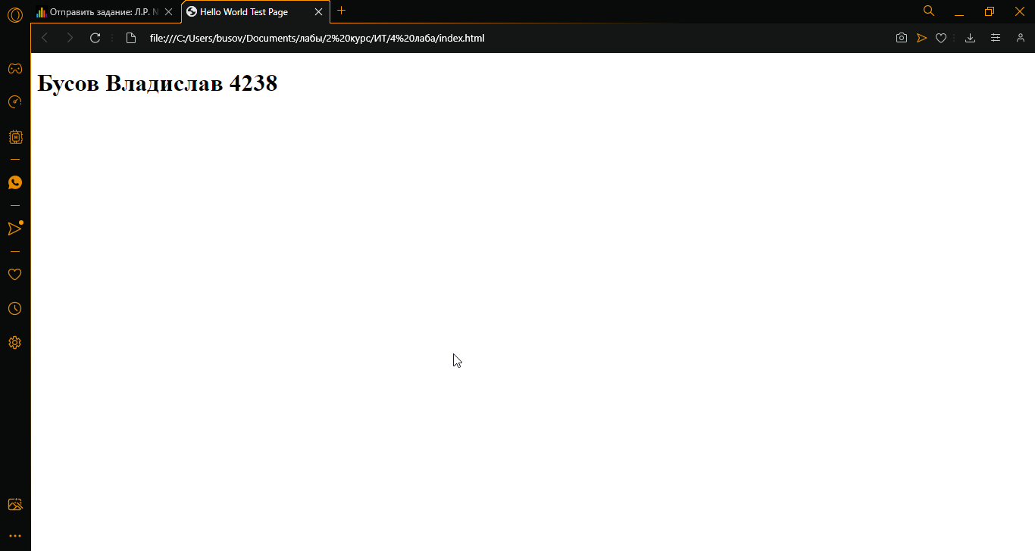

Рисунок 1 – Результат выполнения задания 1 – вывод Фамилии, имени и номера группы.

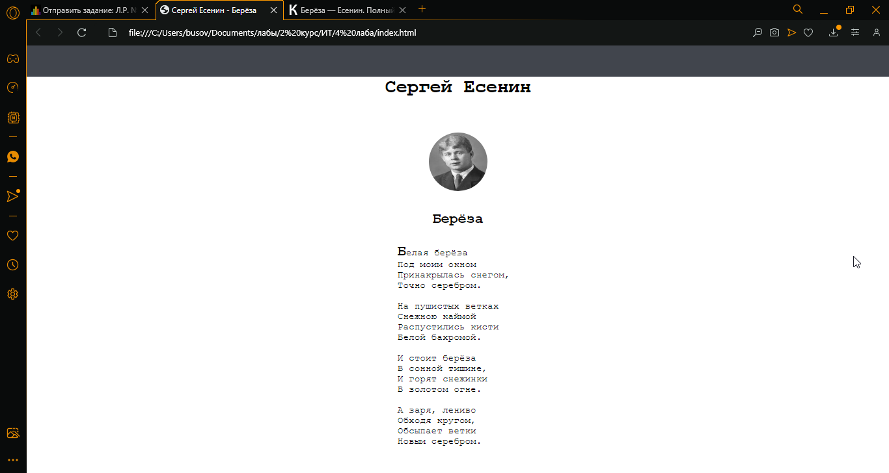

Рисунок 2 – Результат выполнения задания 2 – вывести на страницу стихотворение Сергея Есенина.

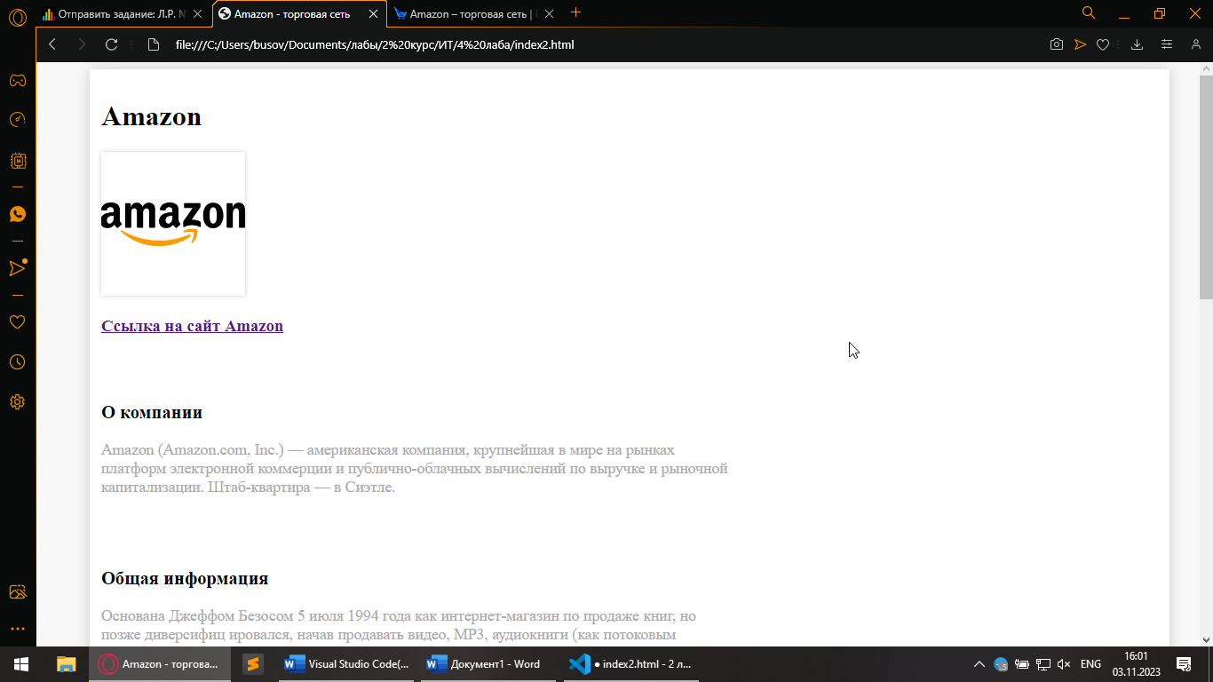  
Рисунок 3 – Результат выполнения задания 3 – вывод информации о компании Amazon.

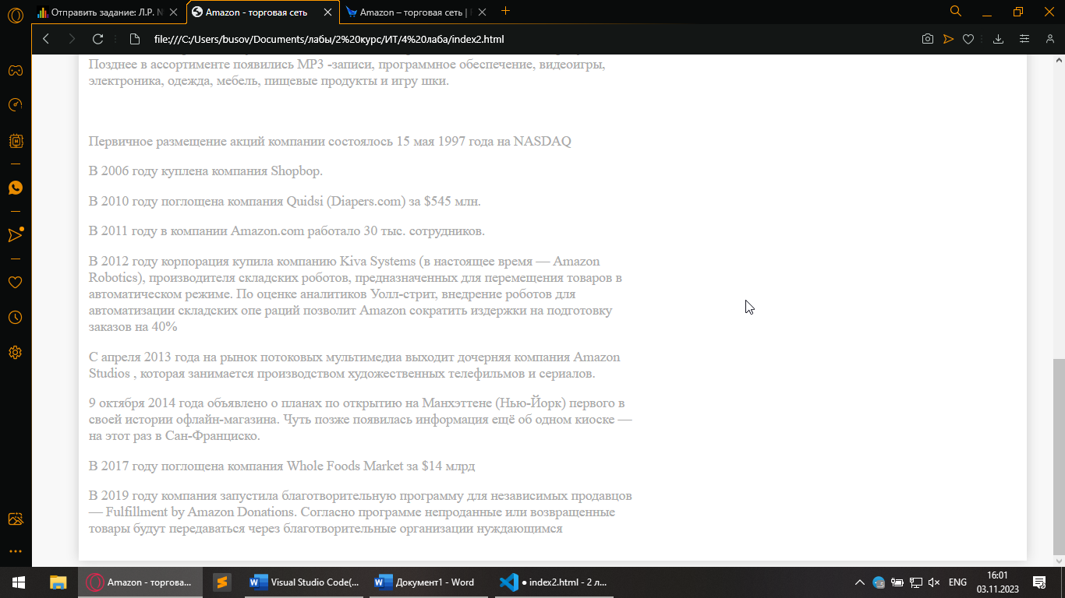

Рисунок 4 – Результат выполнения задания 3.

**Листинг кода.**

Задание 1:

<!DOCTYPE html>

<html lang="en">

<head>

    <meta charset="UTF-8">

    <meta name="viewport" content="width=device-width, initial-scale=1.0">

    <title>Hello World Test Page</title>

</head>

<body>

    <h1>Бусов Владислав 4238</h1>

</body>

</html>

2 Задание:

<!DOCTYPE html>

<html lang="en">

<head>

    <meta charset="UTF-8">

    <meta name="viewport" content="width=device-width, initial-scale=1.0">

    <title>Сергей Есенин - Берёза</title>

    <style>

    * {

        margin: 0;

        padding: 0;

    }

    </style>

</head>

<body>

    <font face="Courier New, monospace" size="3">

        <div style="display:block; background-color: #41454d; min-width: 100%">

                <br><br><br>

            </div>

        </div>

        <div style="display:block; text-align:center;">

            <p><h1>Сергей Есенин</h1>

            <img src="Есенин.jpg" width="100" height="100" style="margin-top: 4%; margin-bottom: 2%;

            border-radius: 500px">

            <h2 style="margin-bottom: 2%">Берёза</h2>

            </p>

            <p style="text-align:left; margin-left:43%">

                <b style="font-size:150%">Б</b>елая берёза<br>

                Под моим окном<br>

                Принакрылась снегом,<br>

                Точно серебром.<br><br>

                На пушистых ветках<br>

                Снежною каймой<br>

                Распустились кисти<br>

                Белой бахромой.<br><br>

                И стоит берёза<br>

                В сонной тишине,<br>

                И горят снежинки<br>

                В золотом огне.<br><br>

                А заря, лениво<br>

                Обходя кругом,<br>

                Обсыпает ветки<br>

                Новым серебром.<br><br>

            </p>

        </div>

    </font>

</body>

</html>

3 Задание:

<!DOCTYPE html>

<html lang="en">

<head>

    <meta charset="UTF-8">

    <meta name="viewport" content="width=device-width, initial-scale=1.0">

    <title>Amazon - торговая сеть</title>

    <style>

        p {

            color: #8f8e8e;

        }

    </style>

</head>

<body style="background-color: #f8f8f8;">

    <div style="padding: 1%; margin-right: 2%; margin-left: 4%; background: white;

    box-shadow: 0 0 15px #CCC;">

        <h1>Amazon</h1>

        <div>

            <img src="amazon.png" style="box-shadow: 0 0 5px #CCC;">

            <h3><a href="https://www.amazon.com/">Ссылка на сайт Amazon</a></h3>

        </div>

        <br><br>

        <div style="width: 60%; font-size: 110%">

            <h3><b>О компании</b></h3>

            <p>

                Amazon (Amazon.com, Inc.) — американская компания, крупнейшая в мире на рынках платформ

                электронной коммерции и публично-облачных вычислений по выручке и рыночной капитализации.

                Штаб-квартира — в Сиэтле.

            </p><br><br>

            <h3><b>Общая информация</b></h3>

            <p>Основана Джеффом Безосом 5 июля 1994 года как интернет-магазин по продаже книг, но позже диверсифиц

                ировался, начав продавать видео, MP3, аудиокниги (как потоковым способом, так и через возможность

                 загрузки), программное обеспечение, видеоигры, электронику, одежду, мебель, еду, игрушки и юв

                 елирные изделия. Компания также владеет издательским подразделением Amazon Publishing, киност

                 удией Amazon Studios, производит линии бытовой электроники, включая электронные ридеры Kindle

                 , планшеты Amazon Fire[en], Fire TV[en] и смарт-динамик Echo, и является крупнейшим в мире по

                 ставщиком услуг в моделях IaaS и PaaS (Amazon Web Services). Поддерживает отдельные розничные

                  сайты для некоторых стран, а также предлагает международную доставку некоторых своих продукт

                  ов в некоторые другие страны. Около 100 миллионов человек подписались на Amazon Prime.</p><br>

            <p>Компания Amazon.com была создана в 1994 году американским предпринимателем Джеффом Безосом, а

                 в 1995 году был запущен сайт. Фирма была названа в честь реки Амазонки, самой полноводной реки

                 в мире. Изначально на сайте продавались только книги. В июне 1998 года магазин начал продавать

                 музыкальные диски, а в ноябре того же года — видеопродукцию. Позднее в ассортименте появились MP3

                 -записи, программное обеспечение, видеоигры, электроника, одежда, мебель, пищевые продукты и игру

                 шки.</p><br>

            <p>Первичное размещение акций компании состоялось 15 мая 1997 года на NASDAQ</p>

            <p>В 2006 году куплена компания Shopbop.</p>

            <p>В 2010 году поглощена компания Quidsi (Diapers.com) за $545 млн.</p>

            <p>В 2011 году в компании Amazon.com работало 30 тыс. сотрудников.</p>

            <p>В 2012 году корпорация купила компанию Kiva Systems (в настоящее время — Amazon Robotics),

                производителя складских роботов, предназначенных для перемещения товаров в автоматическом

                режиме. По оценке аналитиков Уолл-стрит, внедрение роботов для автоматизации складских опе

                раций позволит Amazon сократить издержки на подготовку заказов на 40%</p>

            <p>С апреля 2013 года на рынок потоковых мультимедиа выходит дочерняя компания Amazon Studios

                , которая занимается производством художественных телефильмов и сериалов.</p>

            <p>9 октября 2014 года объявлено о планах по открытию на Манхэттене (Нью-Йорк) первого в своей истории

                 офлайн-магазина. Чуть позже появилась информация ещё об одном киоске — на этот раз в Сан-Франциско.</p>

            <p>В 2017 году поглощена компания Whole Foods Market за $14 млрд</p>

            <p>В 2019 году компания запустила благотворительную программу для независимых продавцов —

                Fulfillment by Amazon Donations. Согласно программе непроданные или возвращенные товары будут передаваться

                 через благотворительные организации нуждающимся</p>

        </div>

    </div>

</body>

</html>